Grillowanie, czyli zdrowy posiłek w ogrodzie
Długo oczekiwany sezon na ucztowanie w plenerze nareszcie się rozpoczął. Nasze grillowane menu często ulega zmianie, bywa rozszerzane o nowe smaki, zazwyczaj przyprawy, dodatki i sosy. Jednak w centrum uwagi zawsze pozostaje mięso w postaci: różnorodnych kiełbasek, szaszłyków i ulubionych porcji drobiu. Co i jak długo grillować? Podpowiadamy jak przygotować smaczny i zdrowy posiłek na grillu.

Długo oczekiwany sezon na ucztowanie w plenerze nareszcie się rozpoczął. Nasze grillowane menu często ulega zmianie, bywa rozszerzane o nowe smaki, zazwyczaj przyprawy, dodatki i sosy. Jednak w centrum uwagi zawsze pozostaje mięso w postaci: różnorodnych kiełbasek, szaszłyków i ulubionych porcji drobiu. Co i jak długo grillować? Podpowiadamy jak przygotować smaczny i zdrowy posiłek na grillu.

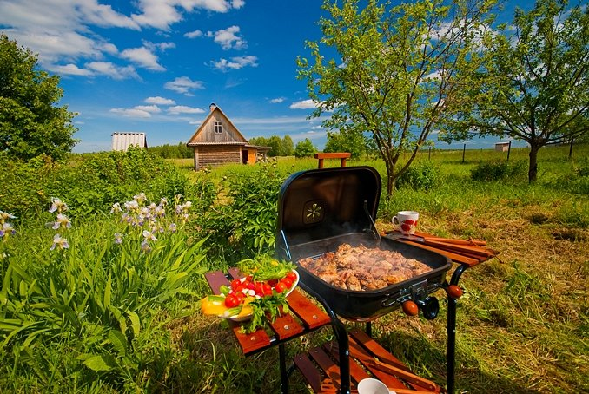

Nic w tym dziwnego, że gdy robi się ciepło uwielbiamy na otwartej przestrzeni ogrodu, łąki, nawet parku przygotowywać niecodzienne, grillowane posiłki. Na rozpalonych węglach grillujemy dania, za którymi tęsknimy przez całą zimę. Na tego typu posiłki możemy pozwolić sobie z dużą częstotliwością bowiem, pieczone na żywym ogniu mięsa doskonale wpisują się w zdrową dietę paleo. Na gorących rusztach lądują kiełbaski i kaszanka w naturalnych osłonkach, karkówka i steki, czyli zdrowe niskoprzetworzone produkty, dostarczające organizmowi białka i niezbędnych kwasów tłuszczowych. Jakie przysmaki w jakim odcinku czasu grillować, aby były soczyste i pięknie przyrumienione?

Grillujemy w czasie i przestrzeni
Aby nasze dania mięsne z grilla zachwyciły domowników, warto przez kilka godzin przechować je w ulubionej marynacie – indywidualnie dobranych ziołach. W trakcie przygotowania posiłku na grillu pamiętajcie, że czas pozostawienia mięsa na rozgrzanym ruszcie jest uzależniony od gatunku mięsa, wielkości porcji i temperatury paleniska. Najpopularniejsze i łatwe jest grillowanie wieprzowiny i drobiu, które najczęściej są podpiekane we wnętrzu aluminiowego worka lub folii. Do ich przygotowania najefektywniejsze będą grille z pokrywą, która sprawiają, że na ruszcie panuje wyrównana, stała temperatura. Ważne, aby wieprzowina była grillowana w temperaturze nieprzekraczającej 75 stopni, zbyt wysoka spowoduje przypalenie wierzchniej powłoki mięsa. Dodatkowo powinniśmy pamiętać, że mięso w workach aluminiowych grilluje się do czasu aż stanie się miękkie, a marynata zacznie robić się klarowna. Wieprzowinę, różne jej porcje grillujemy w innym okresie czasu. I tak mięsa pozostawione na ruszcie ze średnio rozgrzanym paleniskiem potrzebują grillowania z obu stron: kiełbaski wieprzowe – 5-6 minut – nie zapomnijcie ich „ponacinać” nożem, karkówka – 5-6 minut, żeberka – 15-25 minut, polędwica wieprzowa – 6-8 minut. Cierpliwości wymagają od nas skrzydełka - 25-30 minut. Dość szybko przyrządzimy kurczaka bez kości 6-8 minut oraz warzywa – 5-6 minut.
Pamiętaj! Nie grilluj mięsa zbyt długo, bo stanie się ono suche i łykowate, a co za tym idzie ciężkostrawne i ubogie w wartości odżywcze. Grillowane potrawy podawaj z dużą ilością warzyw i owoców. Grillowana uczta powinna obfitować także w różnego rodzaju sałatki.

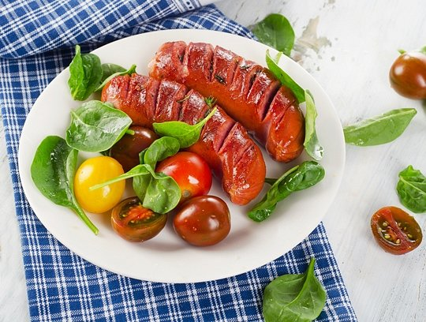
Zdrowa wyższość grilla nad patelnią
Niektórzy sądzą, że to niewiarygodne, a jednak. Grill, to narzędzie, które może stać się naszym sprzymierzeńcem w budowaniu zdrowej i wartościowej diety. Niekwestionowaną zaletą grillowania jest to, że przygotowujemy mięso bez udziału dodatkowych tłuszczów, a najważniejsze, że podczas obróbki termicznej wytapiamy z kiełbas i mięs nawet do 20 proc. więcej tłuszczu niż przy użyciu patelni. Zrumienione, nieprzypalone i ciepłe mięso lub niskoprzetworzone wyroby w naturalnych osłonkach - Kiełbasa Sołtysa, Kaszanka lub Biała Kiełbasa marki Hańderek - sprawią, że posiłek w ogrodzie będzie nie tylko smaczny, ale i zdrowy.

By było bardziej zdrowo…
Do przygotowywania potraw na grillu używaj wyłącznie węgla drzewnego lub drewna z drzew liściastych. Unikaj chemicznych dość popularnych podpałek. Sam marynuj mięso, unikaj mięs tzw. „gotowców” konserwowanych saletrą – pod wpływem temperatury rozkłada się ona na toksyczne związki. Potrawy grilluj w folii aluminiowej lub na tackach – wytapiający się tłuszcz nie spala się na rozżarzonych węglach, nie wytwarzając tym samym szkodliwych substancji.

